

一元一次方程解法综合

教学目标

1、认识了解方程及方程命名
2、移项、系数、解方程、方程的解等名词的意思一定要让学生了解
3、运用等式性质解方程
4、会解简单的方程

知识点拨
一、方程的起源
方程这个名词，最早见于我国古代算书《九章算术》。《九章算术》是在我国东汉初年编定的一部现有传本的、最古老的中国数学经典著作．书中收集了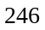个应用问题和其他问题的解法，分为九章，“方程”是其中的一章。在这一章里的所谓“方程”，是指一次方程和方程组。例如其中的第一个问题实际上就是求解三元一次方程组。
古代解方程的方法是利用算筹。我国古代数学家刘徽注释《九章算术》说，“程，课程也。二物者二程，三物者三程，皆如物数程之，并列为行，故谓之方程”这里所谓“如物数程之”，是指有几个未知数就必须列出几个等式。一次方程组各未知数的系数用算筹表示时好比方阵，所以叫做方程。
《九章算术》中解方程组的方法，不但是我国古代数学中的伟大成就，而且是世界数学史上一份非常宝贵的遗产。同学们也要好好学习数学，将来争取为数学研究做出新的贡献！

二、方程的重要性
方程作为一个小学数学的重要工具，是小学向初中过渡的重点也是难点。渗透方程思想，让学生能用字母表示数字，解决一些比较抽象的数学关系，所以学好方能对于学生以后学习数论等较难专题有很大帮助。

三、相关名词解释
1、算式：把数用运算符号与运算顺序符号连接起来是算式
2、等式：表示相等关系的式子
3、方程：含有未知数的等式
4、方程命名：未知数的个数代表元，未知数的次数：n元a次方程就是含有n个未知数，且含未知数项最高次数是a的方程
例如：一元一次方程：含有一个未知数，并且未知数的指数是1的方程；
如：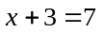，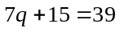，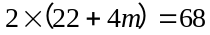，
一元一次方程的能使一元一次方程左右两边相等的未知数的值；
如：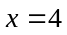是方程的解，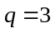是方程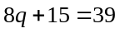的解，
5、解方程：求方程的解的过程叫解方程。所以我们做方程的题时要先写“解”字，表示求方程的解的过程开始，也就是开始“解方程”。
6、方程的能使方程左右两断相等的未知数的值叫方程的解

四、解方程的步骤
1、解方程的一般步骤是：去分母、去括号、移项、合并同类项、化未知数系数为1。
2、移项变号：根据等式的基本性质可以把方程的某一项从等号的一边移到另一边，但一定要注意改变原来的符号。我们常说“移项变号”。
3、移项的目的：是为了把含有x的未知项和数字项分别放在等号的两端，使“未知项=数字项”，从而求出方程的解。
4、怎样检验方程的解的正确性？
判断一个数是不是方程的解，就要把这个数代入原方程，看方程两边结果是否相同。

例题精讲
模块一、简单的一元一次方程
- 解下列一元一次方程：⑴ 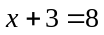；⑵ 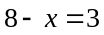；⑶ 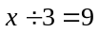；⑷ 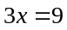．
【考点】一元一次方程 【难度】1星 【题型】解答
⑴
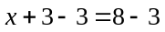（根据等式基本性质1，方程两边同时减3）
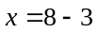（移项，变号）
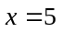
把方程左边（或右边）的项移到方程的右边（或左边），叫做移项．移项的目的是把未知项和已知项分别集中在等号的两边，移项的依据是等式基本性质1．学生掌握熟练后，第一步可省略直接移项即可．移项最重要的是“变号”，我们可以形象地把等号看作“桥”，无论是未知项还是已知项，都要“过桥变号”，也就是“移项变号”．
⑵
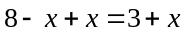（根据等式基本性质1，方程两边同时加x）
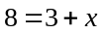（移项，变号）
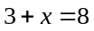
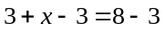（根据等式基本性质1，方程两边同时减3）
需要注意的是把“”转换成“”是把等式两边互换位置，不是移项，不需要变号．
⑶
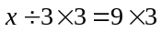（根据等式基本性质2，方程两边同时乘以3）
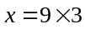
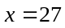
⑷
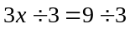（根据等式基本性质2，方程两边同时除以3）
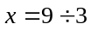
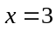
化未知数系数为1时，千万不要只化未知项，漏作已知项．通常解方程时未知项在左边，已知项在右边．
【答案】⑴ ⑵ ⑶ ⑷

（1）解方程：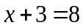
（2）解方程：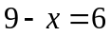
（3）解方程：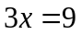
（4）解方程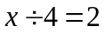
【考点】一元一次方程 【难度】1星 【题型】解答
（1）
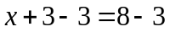（两边同时-3）
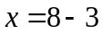
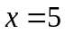
（2）解方程：
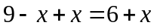（两边同时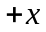）
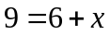
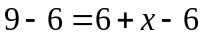（两边同时-6）
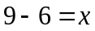
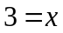
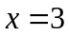
（3）解方程：
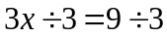（两边同时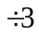）
（4）解方程
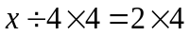（两边同时4）
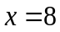
【答案】⑴ ⑵ ⑶ ⑷

- 解方程：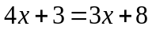
【考点】一元一次方程 【难度】2星 【题型】解答
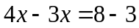
【答案】

解方程：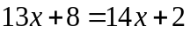
【考点】一元一次方程 【难度】2星 【题型】解答
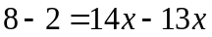
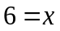
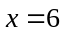
【答案】

- 解方程：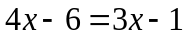
【考点】一元一次方程 【难度】2星 【题型】解答
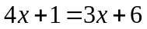
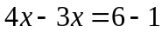
【答案】

解方程：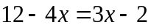
【考点】一元一次方程 【难度】2星 【题型】解答
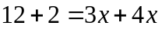
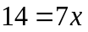
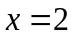
【答案】

- 解下列一元一次方程：⑴ 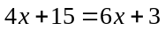；⑵ 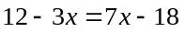．
【考点】一元一次方程 【难度】2星 【题型】解答
⑴ ⑵
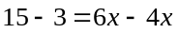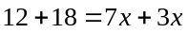
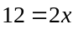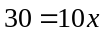
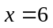
【答案】⑴ ⑵

解下列一元一次方程：⑴ 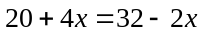；⑵ 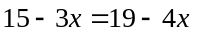．
【考点】一元一次方程 【难度】2星 【题型】解答
⑴ ⑵
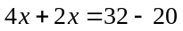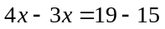
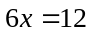
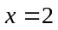
【答案】⑴ ⑵

- 解方程：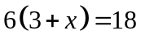
【考点】一元一次方程 【难度】2星 【题型】解答
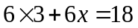
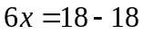

【答案】

解方程：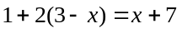
【考点】一元一次方程 【难度】2星 【题型】解答
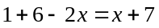
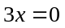
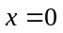
【答案】

解方程：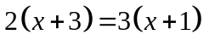
【考点】一元一次方程 【难度】2星 【题型】解答
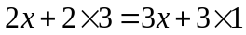
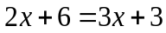
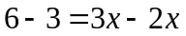
【答案】

解方程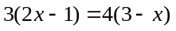
【考点】一元一次方程 【难度】2星 【题型】解答
去括号得 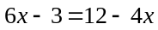
等式两边同时加上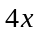得， 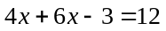
等式两边同时加上得， 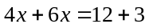
解得， 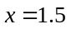
【答案】

- 解方程：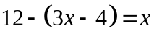
【考点】一元一次方程 【难度】2星 【题型】解答
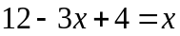
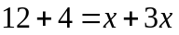
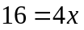
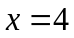
【答案】

解方程：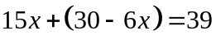
【考点】一元一次方程 【难度】2星 【题型】解答
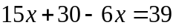
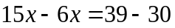
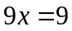

【答案】

- 解方程：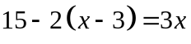
【考点】一元一次方程 【难度】2星 【题型】解答
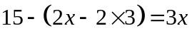
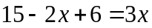
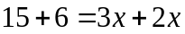
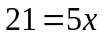
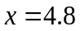
【答案】

解方程：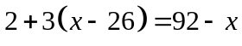
【考点】一元一次方程 【难度】2星 【题型】解答
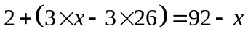
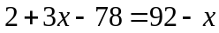
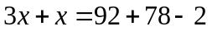
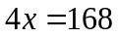
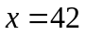
【答案】

解方程
【考点】一元一次方程 【难度】2星 【题型】解答
拆括号
移项、合并同类项
将系数化为1
【答案】

解下列一元一次方程：⑴ 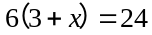； ⑵ 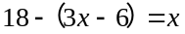．
【考点】一元一次方程 【难度】2星 【题型】解答
⑴
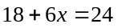（根据去括号法则）
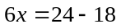
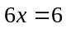
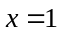
去括号法则：去掉括号时，括号前面的数要和括号里面的每一项相乘，再把所得的积相加．如果括号前面是“+”，去掉括号，括号里面的每一项都不变号；如果括号前面是“-”，去掉括号，括号里面的每一项都要变号．
⑵
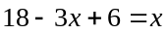
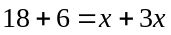
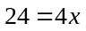
注意括号前面是“-”，去掉括号，括号里面的每一项都要变号．原来“”变“”，原来“”变“”．
【答案】⑴ ⑵

- 解方程：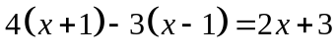
【考点】一元一次方程 【难度】2星 【题型】解答
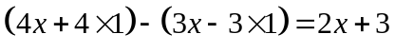
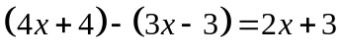
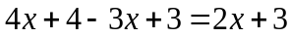
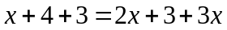
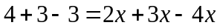
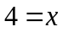
【答案】

- 解方程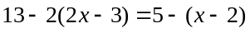
【考点】一元一次方程 【难度】2星 【题型】解答
去括号得 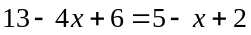
等式两边同时加上得，
等式两边同时加上得，
解得，
【答案】

解下列一元一次方程：⑴ 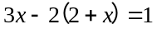；⑵ 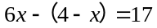．
【考点】一元一次方程 【难度】2星 【题型】解答
⑴ ⑵
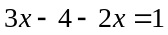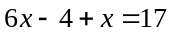
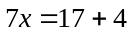
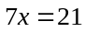
【答案】⑴ ⑵

解下列一元一次方程：⑴ 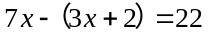；⑵ 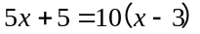．
【考点】一元一次方程 【难度】2星 【题型】解答
⑴ 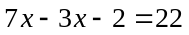 ⑵ 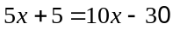
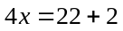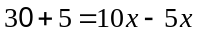
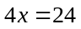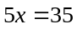
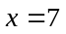
【答案】⑴ ⑵

模块二、含有分数的一元一次方程
- 解方程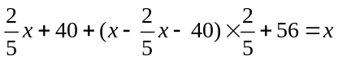
【考点】一元一次方程 【难度】3星 【题型】解答
合并同类项 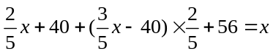
去括号 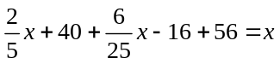
合并同类项 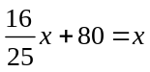
移项合并 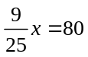
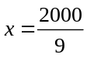
【答案】

- 解下列一元一次方程：⑴ ；⑵
【考点】一元一次方程 【难度】3星 【题型】解答
⑴
（方程两边同乘以21）
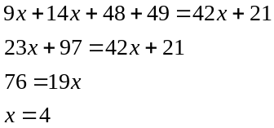
⑵
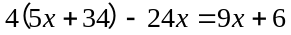（方程两边同乘以8）
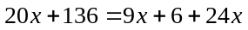（不够减，先移到右边）
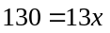
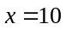
【答案】⑴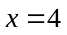 ⑵

- 解方程：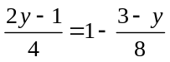
【考点】一元一次方程 【难度】3星 【题型】解答
去分母 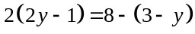
去括号 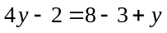
移项合并同类项 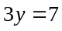
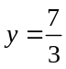
【答案】

解方程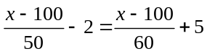
【考点】一元一次方程 【难度】3星 【题型】解答
去分母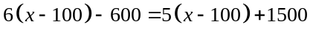
去括号
移项合并同类项 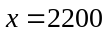
【答案】

解方程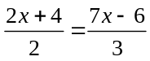
【考点】一元一次方程 【难度】3星 【题型】解答
方程两边同时乘以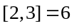，得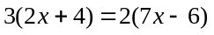
去括号得， 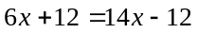
等式两边同时减去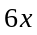得 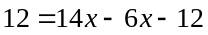
等式两边同时加上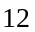得 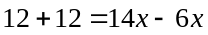
解得
【答案】

- 解方程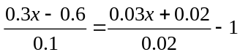
【考点】一元一次方程 【难度】3星 【题型】解答
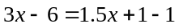
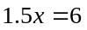
【答案】

- 解方程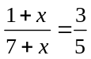
【考点】一元一次方程 【难度】3星 【题型】解答
交叉相乘 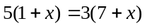
去括号 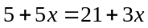
移项合并同类项 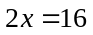
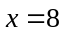
【答案】

- 解方程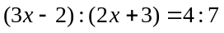
【考点】一元一次方程 【难度】3星 【题型】解答
根据比例性质得， 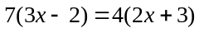
去括号得， 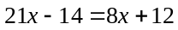
等式两边同时减去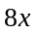得，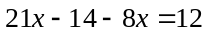
等式两边同时加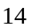得， 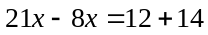
解得
由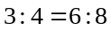，可以得到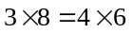
因此由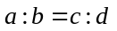可以得到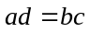
【答案】

解方程: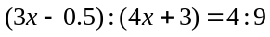
【考点】一元一次方程 【难度】3星 【题型】解答
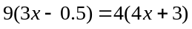
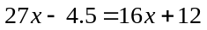
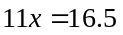
【答案】

- 解方程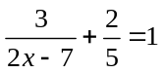
【考点】一元一次方程 【难度】3星 【题型】解答
移项合并同类项 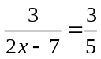
交叉相乘 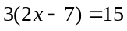
去括号 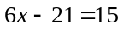
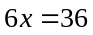
【答案】

